

**WYDZIAŁ INFORMATYKI, ELEKTRONIKI I TELEKOMUNIKACJI**

**PRACA DYPLOMOWA INŻYNIERSKA**

*Gra edukacyjna symulująca analizę miejsca zdarzenia oparta o silnik Unity*

*Educational game simulating the analysis of a crime scene based on Unity engine.*

Autor: Artur Malig, Dominik Fąfara

Kierunek studiów: Nowoczesne technologie w kryminalistyce

Typ studiów: *Stacjonarne*

Opiekun pracy: Dr Krzysztof Grochot

Kraków, 2024

**Oświadczenie studenta**

Uprzedzony(-a) o odpowiedzialności karnej na podstawie art. 115 ust. 1 i 2 ustawy z dnia 4 lutego 1994 r. o prawie autorskim i prawach pokrewnych (tj. Dz.U. z 2018 r. poz. 1191 z późn. zm.): „Kto przywłaszcza sobie autorstwo albo wprowadza w błąd co do autorstwa całości lub części cudzego utworu albo artystycznego wykonania, podlega grzywnie, karze ograniczenia wolności albo pozbawienia wolności do lat 3. Tej samej karze podlega, kto rozpowszechnia bez podania nazwiska lub pseudonimu twórcy cudzy utwór w wersji oryginalnej albo w postaci opracowania, artystyczne wykonanie albo publicznie zniekształca taki utwór, artystyczne wykonanie, fonogram, wideogram lub nadanie.”, a także uprzedzony(-a) o odpowiedzialności dyscyplinarnej na podstawie art. 307 ust. 1 ustawy z dnia 20 lipca 2018 r. Prawo o szkolnictwie wyższym i nauce (Dz. U.   
z 2018 r. poz. 1668 z późn. zm.) „Student podlega odpowiedzialności dyscyplinarnej za naruszenie przepisów obowiązujących w uczelni oraz za czyn uchybiający godności studenta.”, oświadczam, że niniejszą pracę dyplomową wykonałem(-am) osobiście i samodzielnie i nie korzystałem(-am) ze źródeł innych niż wymienione w pracy.

Jednocześnie Uczelnia informuje, że zgodnie z art. 15a ww. ustawy o prawie autorskim   
i prawach pokrewnych Uczelni przysługuje pierwszeństwo w opublikowaniu pracy dyplomowej studenta. Jeżeli Uczelnia nie opublikowała pracy dyplomowej w terminie   
6 miesięcy od dnia jej obrony, autor może ją opublikować, chyba że praca jest częścią utworu zbiorowego. Ponadto Uczelnia jako podmiot, o którym mowa w art. 7 ust. 1 pkt 1 ustawy z dnia 20 lipca 2018 r. – Prawo o szkolnictwie wyższym i nauce (Dz. U. z 2018 r. poz. 1668 z późn. zm.), może korzystać bez wynagrodzenia i bez konieczności uzyskania zgody autora z utworu stworzonego przez studenta w wyniku wykonywania obowiązków związanych z odbywaniem studiów, udostępniać utwór ministrowi właściwemu do spraw szkolnictwa wyższego i nauki oraz korzystać z utworów znajdujących się w prowadzonych przez niego bazach danych, w celu sprawdzania z wykorzystaniem systemu antyplagiatowego. Minister właściwy do spraw szkolnictwa wyższego i nauki może korzystać z prac dyplomowych znajdujących się w prowadzonych przez niego bazach danych w zakresie niezbędnym do zapewnienia prawidłowego utrzymania i rozwoju tych baz oraz współpracujących   
z nimi systemów informatycznych.……………………………………………

(czytelny podpis studenta)

# Streszczenie

Praca ta opisuje projekt, jakim jest gra edukacyjna o analizie miejsca zdarzenia w oparciu o silnik unity. Stworzono grę tak by była jak najbardziej przyjemna dla użytkownika i uczyła go zagadnień z dziedziny kryminalistyki oraz rozwiała spostrzegawczość. Przedstawiono w niej trzy scenariusze które są podzielone ze względu na poziom trudności i rozbudowanie. Każdy scenariusz zawiera pewną ilość poszlak zależnie od wybranego scenariusza. Konieczne jest znalezienie wszystkich poszlak by dojść do kluczowych wniosków. Następnie zaprezentowano mechaniki wykorzystane do stworzenia naszej gry, takie jak system poruszania się. Ponadto, w pracy omówiono zastosowane środowisko pracy oraz używane technologie. Przeanalizowano również badania o wpływie gier na ich użytkowników w kontekście edukacji. Wynika z nich, że rzeczywiście gry mogą być narzędziem pomocnym w edukacji i nauczyciele jak i uczniowie są skłoni ich używać jako narzędzia do edukacji. Ostatni rozdział pokazuje nasze ankiety badające w jakim stopniu gra uczy i w jakim stopniu jest interaktywna. Po przeanalizowaniu ankiet ustalono pozytywny wpływ gry na stopień wiedzy o kryminalistyce. Ponadto okazało się, że stworzono przyjemną i wciągającą grę. Na koniec przedstawiono wnioski z pracy.

# Summary

This thesis describes a project, which is an educational game focused on crime scene analysis, developed using the Unity engine. The game was designed to be as enjoyable as possible for the user while teaching them concepts in the field of forensic science and enhancing their observational skills. Three scenarios were presented in the game, each divided based on difficulty level and complexity. Each scenario contains a certain number of clues depending on the chosen scenario. Finding all the clues is necessary to draw key conclusions. The mechanics used to create the game, such as the movement system, were then presented. Additionally, the work discusses the work environment and technologies used. Research on the impact of games on users in the context of education was also analyzed. The findings suggest that games can indeed be helpful tools in education, and both teachers and students are inclined to use them as educational resources. The final chapter presents our surveys examining the extent to which the game teaches and how interactive it is. After analyzing the surveys, a positive impact of the game on the level of knowledge about forensic science was established. Furthermore, it was found that an enjoyable and engaging game was created. In conclusion, the work presents the insights gained from the project.

# Słowa kluczowe

-Gra edukacyjna

-Kryminalistyka

-Unity

-Analiza miejsca zdarzenia

-Mechaniki

-Scenariusze

# Keywords

-Educational game

-Criminology

-Unity

-Crime scene analysis

-Mechanics

-Scenarios

**Spis treści**

Streszczenie 3

Summary 4

Słowa kluczowe 5

Keywords 6

Spis ilustracji 8

Wstęp 9

Cel pracy 13

**Rozdział 1 – Szczegółowy opis gry** 14

**Rozdział 2 – Scenariusze gry edukacyjnej** 15

2.1 Scenariusz pierwszy 17

2.2 Scenariusz drugi 19

2.3 Scenariusz trzeci 22

2.4 Samouczek 26

**Rozdział 3 – Mechaniki gry** 31

3.1 Unity 31

3.2 Edytor Unity 32

3.3 Skrypty 35

**Rozdział 4 – Badania o wpływie gier na edukacje** 42

4.1 Badanie pierwsze 42

4.2 Badanie drugie 44

4.3 Badanie trzecie 44

**Rozdział 5 – Walidacja skuteczności edukacji gry 47**

Podsumowanie i wnioski 48

Bibliografia 49

# Spis ilustracji

# Wstęp

W obecnych czasach, w dynamicznym i technologicznie zaawansowanym społeczeństwie, wprowadzanie nowości do edukacji odgrywa ważna role w kształtowaniu praktycznych i teoretycznych umiejętności przyszłych pokoleń. Jednym z takich innowacyjnych podejść do edukacji jest użycie gier edukacyjnych, które w dużym stopniu angażują odbiorców i dostarczają kluczową wiedzę w atrakcyjny i interaktywny sposób. Udowodniono to w rozdziale czwartym. Niniejsza praca dyplomowa skupia się na przedstawieniu i analizie gry edukacyjnej o analizę miejsca zdarzenia.

Zaobserwowano, że temat gier edukacyjnych jest istotną kwestią we współczesnym społeczeństwie. Bez dobrze wyedukowanego społeczeństwa nie będzie rozwoju w przyszłości. Ponadto dziedzina kryminalistyki odgrywa ważna role w zwalczaniu przestępczości a także znajdywanie ważnych dowodów w procesie sądowym. Gry edukacyjne mogą być innowacyjnym narzędziem wspierającym edukacje. Stworzony projekt1 może wesprzeć proces edukacji z zakresu kryminalistyki. Ponadto jest w stanie rozwinąć wiedze znalezioną w książkach, a także umiejętności praktyczne, niezbędne dla przyszłych specjalistów w dziedzinie kryminalistyki.

W pracy przedstawiono samodzielnie stworzoną grę edukacyjną o analizie miejsca zdarzenia, a także analizę jej skuteczności jako narzędzia wspierającego proces kształcenia.  
W tym celu przeprowadzono ankiety badające reakcji uczestników na grę oraz analizę wyników osiągniętych w dziedzinie kryminalistyki. Dodatkowo gra edukacyjna oprócz zwiększania zaangażowania studentów w naukę o analizie miejsca zdarzenia, ma także pomóc w lepszym zrozumieniu skomplikowanych zagadnień powiązanych głęboko z kryminalistyką. W pracy opisano proces projektowania gry, w tym elementy edukacyjne oraz mechaniki gry. Ponadto porównano efektywność gry edukacyjnej z tradycyjnymi metodami nauczania.

Wdrożenie gry edukacyjnej o analizie miejsca zdarzenia może stanowić nowatorski kroki wspomagający który może wspomóc proces nauczania, dający również możliwości oraz nowe perspektyw dla edukacji wirtualnej i interaktywnej. Dzięki tej pracy można zainicjować dyskusje na temat potencjału gier edukacyjnych w dziedzinie kształcenia przyszłych i obecnych specjalistów z zakresy kryminalistyki oraz poszerzenie wpływu nowatorskich narzędzi edukacyjnych w procesie nauczania.

1<https://github.com/Arturmalig/Praca-in-ynierska>

**Inne dostępne gry o kryminalistyce**

Na rynku gier komputerowych zostały wydane tytuły, zwłaszcza są to gry typu symulatorów policyjnych lub detektywistycznych, które pozwalają na wcielenie się  
w śledczego i przeprowadzenie analizy sprawy:

1. **L.A. Noire** – gra osadzona w Los Angeles w latach 40 XX wieku, w której gracz wciela się w rolę detektywa Cole’a Phelpsa, który zajmuje się rozwiązywaniem spraw kryminalnych. Gra polega na analizie miejsc, zbieraniu dowodów, które następnie należy poprawnie zinterpretować w danej sprawie.
2. **CSI: Crime Scene Investigation Series** - seria gier komputerowych opartych na popularnym serialu telewizyjnym "CSI: Crime Scene Investigation". Gracze wcielają się w role członków zespołu kryminalistyki, rozwiązując różne sprawy kryminalne przy użyciu metod analizy miejsc zbrodni.
3. **Sherlock Holmes: Crimes & Punishments** – gra detektywistyczna, w której gracz wciela się w postać tytułowego Sherlocka Holmesa. Fabuła skupia się na rozwiązaniu sześciu niezależnych spraw kryminalnych, a każda z nich oferuje unikalne wyzwania i tajemnice do rozwikłania.
4. **Murdered: Soul Suspect** – w tym tytule gracz zostaje duchem detektywa Ronana O’Connora, który próbuje rozwiązać zagadkę własnej śmierci analizując miejsce zabójstwa

e. **Procedury kryminalistyczne –** symulator VRx, aplikacja pozwalająca studentom doskonalić zdolności i wiedzę związaną z przeprowadzaniem oględzin kryminalistycznych oraz zabezpieczaniem śladów na miejscu zdarzenia. Gra umożliwia rozgrywkę w 4 osoby jednocześnie.

x VR – Virtual reality

x<https://dlauczelni.assecods.pl/asseco-wdrozylo-pierwszy-w-woj-lodzkim-symulator-vr-procedur-kryminalistycznych/>

**Wymagania gry**

Ustalono, że gra powinna spełniać sześć wymagań z których najważniejszym jest zwiększenie wiedzy kryminalistycznej. Poniżej zostały one wymienione:

1. Gra powinna mieć edukacyjny charakter. Projekt powinien mieć silny wymiar edukacyjny i zapewniać studentom wiedzy na temat analizy miejsca zdarzenia. Gra zawiera informacje teoretyczne, praktyczne przykłady, wyzwania i zadania, które pozwalają użytkownikom poznać, zrozumieć i zastosować teorie analizy miejsca zdarzenia.
2. Zastosowanie pojęć związanych z analizą miejsca zdarzenia. Projekt wykorzystuje pojęcia, techniki i narzędzia związane z analizą miejsca zdarzenia, takie jak pozyskiwanie odcisków palcówx, zabezpieczanie poszlakx oraz analiza przestrzenna, aby umożliwić użytkownikom skuteczną analizę i interpretację miejsc zdarzeń.
3. Opracowanie interaktywnej gry edukacyjnej. Stworzyliśmy grę edukacyjną o tematyce kryminalistycznej, jako projekt pracy dyplomowej, która pozwoli użytkownikom na praktyczne eksplorowanie i analizę miejsca zdarzenia. Nasz projekt jest interaktywny, angażujący i zapewnia atrakcyjne doświadczenie użytkownikom.
4. Wspieranie rozwoju umiejętności analitycznych. Nasza gra wspiera rozwój umiejętności analitycznych studentów, dzięki temu, że stawia im wyzwania i zadania oraz umożliwienie samodzielną eksploracje i wnioskowanie na podstawie zebranych poszlak i ich rozmieszczenia.
5. Poza edukacyjnym aspektem gry staraliśmy się, by gra była jak najbardziej intuicyjna. Gra powinna być łatwa w obsłudze, łatwo dostępna dla użytkowników i najważniejsze by była użyteczna w kwestii edukacji. Interfejs powinien być jak najbardziej czytelny, a dostępne w grze funkcjonalności powinny być łatwo zrozumiałe i skuteczne w kontekście analizy miejsca zdarzenia.
6. Ocena efektywności naszej gry edukacyjnej. Praca dyplomowa uwzględnia ocenę efektywności gry, jako narzędzia do edukacji studentów. Przeprowadzono testy na użytkownikach oraz ankiety wśród użytkowników badające wszystkie elementy gry. Ocena ta dostarczyła nam informacji o tym, jak nasz projekt jest możliwy do użycia w edukacji odbiorców i satysfakcjonujący dla użytkowników.

x Rozdział 2.4 Fingerprint revalation

x Rozdział 2.4 Securing

**Podział pracy ze względu na rozdziały i ważne linki**

Rozdział 1,2,4 – Artur Malig

Rozdział 3,5 – Dominik Fąfara

Wstęp – Wspólny

Podsumowanie i Wnioski, Cel pracy, Streszczenie – Artur Malig

Link do repozytorium z projektem - <https://github.com/Arturmalig/Praca-in-ynierska>

Link do buildów - <https://drive.google.com/drive/folders/12JVXsWruVRTAto13ixafjWcMML1CqBku>

# Cel pracy

Nadrzędnym celem pracy było stworzeniem gry oraz udowodnienie jej edukacyjnego charakteru. Wymagano by gra mogła być skutecznym narzędziem w aspekcie kształcenie młodych studentów z dziedziny analizy miejsca zdarzenia. Dzięki badaniom o wpływie gier na edukację w rozdziale czwartym stwierdzono, że możliwe jest stworzenie takiej gry, która byłaby przyjazna dla użytkownika. Dodatkowo dzięki rozbudowanym scenariuszom, udało się zadbać o skupienie uwagi użytkownika na nauce o analizie miejsca zdarzenia. Ostatecznym testem tego, czy gra ma edukacyjny były ankiety, których wyniki przeanalizowano w rozdziale piątym. Dzięki wprowadzeniu pojęć z dziedziny kryminalistyki udało stworzyć grę, która jest w stanie edukować użytkownika w dziedzinie kryminalistyki. Bez tych pojęć analiza miejsca zdarzenia byłaby niemożliwa.

# Rozdział 1 – Szczegółowy opis gry

Ten rozdział będzie poświęcony szczegółowemu opisowi na czym polega nasza gra edukacyjna i jak się w nią gra. Staraliśmy się by gra była jak najlepsza i jak najbardziej różnorodna, wszystko jednak w granicach naszych umiejętności. Na pewno możliwe jest dodanie kolejnych funkcjonalności, ale w związku z ograniczonym czasem na tym co zrobiliśmy poprzestaniemy.

Tak więc gra oferuje trzy scenariusze i samouczek. Samouczek zawiera dwanaście zakładek, które zawierają kluczową wiedzę w zakresie kryminalistyki. Wiedza ta jest potrzebna do poprawnego rozwiązania każdego scenariusza. Są to informacje między innymi o tym w jaki sposób zabezpieczać ślady czy czym jest protokół oględzin. Każdy scenariusz różni się poziomem trudności. Pierwszy, czyli „novice” jest najprostszy a trzeci „advanced” najtrudniejszy. Wraz z poziomem trudności zwiększa się liczba poszlak i poziom skomplikowania poziomów. Każda poszlaka ma cztery opcje do wyboru, natomiast ostatnia jest neutralna, czyli nie zmienia stanu poszlaki a pozostałe trzy mogą być poprawne. Szczegółowy opis scenariuszy znajduje się w rozdziale drugim. Po znalezieniu wszystkich poszlak wyświetla się ekran końcowy z podsumowaniem. Widniej tam to co udało nam się poprawie zebrać i jeśli udało się nam wszystko zebrać będą wyświetlone wnioski. Dodatkowo z mechanik można wspomnieć o takich aspektach jak podświetlane obiekty czy cały movemnet gracza. Szczegółowy opis mechanik w grze znajduje się w rozdziale trzecim.

Ważnym elementem naszej gry jest również ankieta, którą sprawdziliśmy skuteczność naszej gry edukacyjnej. Przed zagraniem sprawdziliśmy poziom wiedzy użytkownika i jego stosunek do gier edukacyjnych a w ankiecie po również sprawdziliśmy te samą wiedze, ale ponadto zadaliśmy pytania o zadowolenie z naszej gry. Ustaliliśmy, że nasza gra rzeczywiście uczy w dziedzinie kryminalistyki i dodatkowo jest intuicyjna i angażująca. Szczegółowy opis ankiet znajduje się w rozdziale piątym.

# Rozdział 2 – Scenariusze gry edukacyjnej

Gry edukacyjne stanowią coraz ważniejszą role w edukacji studentów i są istotnymi obszarami współczesnych narzędzi edukacyjnych, zdolnych do skutecznego angażowania studentów w proces nauki dzięki interaktywnemu środowisku. Stworzenie i zaprojektowanie takiej gry edukacyjnej jest kompleksowym przedsięwzięciem, wymagającym brania pod uwagę wielu aspektów. Najważniejszym z nich jest przygotowanie odpowiednich scenariuszy pobudzających użytkowników do nauki. Zadaniem tych scenariuszy jest dostarczenie struktury narracyjnej. Dodatkowo kształtują przebieg gry i w jaki sposób użytkownik doświadcza edukacji. Wszystkie te elementy wpływają na efektywność procesu edukacyjnego.

Poniższy rozdział będzie dotyczył szczegółowemu opisowi scenariuszy w naszej grze edukacyjnej, która była przedmiotem projektu badawczego. Przygotowaliśmy trzy kompleksowe scenariusze, które z każdym kolejnym stają się coraz trudniejsze i bardziej złożone. Projekt ten stanowi aplikacje teoretycznych i praktycznych koncepcji związanych z grami edukacyjnymi. Dodatkowo projekt umożliwia nam okazje do analizy roli scenariuszy w edukacji użytkowników. Kluczowym celem tego badania jest zrozumienie jak skutecznie wpływać na studentów i jakie elementy najlepiej wpływają na nich w procesie edukacji za pomocą gry edukacyjnej. W dalszej części tego rozdziału przeanalizujemy dokładnie scenariusze w naszej grze edukacyjnej, zwracając uwagę na takie elementy jak narracje  
i interaktywne obiekty. Dzięki analizie procesu projektowania i efektów jej implementacji. Chcemy uzyskać wnioski na temat skuteczności scenariuszy w kontekście edukacji. Dodatkowo zaprezentujemy refleksje w kwestii wyborów projektowych, wyzwań napotkanych w trakcie projektowania i tworzenia scenariuszy oraz potencjalnych kierunków rozwoju  
w dziedzinie gier edukacyjnych. Ponadto wartością dodaną jest próba połączenia teorii  
z praktyką i dzięki temu dowiemy się jak lepiej kreować i tworzyć gry edukacyjne by te przyczyniły się do kreowania bardziej wartościowych i edukacyjnych doświadczeń wirtualnych.

Pierwszym etapem przygotowania scenariuszy było zdecydowanie, ile ich stworzyć. Zdecydowaliśmy, że będą to trzy scenariusze, gdyż ta liczba umożliwiam nam stopniowe zwiększania poziomu wiedzy potrzebnego do ukończenia kolejnych etapów. Zaczęliśmy od czterech poszlak, a skończyliśmy na 10 by student mógł zobaczyć jak większa wiedza wpływa na sprawność poszukiwań i poprawność zabezpieczeń poszlak. Dalsze scenariusze nie wpłynęłyby na rozwój poziomu wiedzy użytkowania, gdyż nie ma możliwości na większe skomplikowanie i różnorodność w scenariuszach. Następnie musieliśmy się zdecydować, gdzie mają odbywać się naszej wymyślone scenariusze. Zdecydowaliśmy, że będą to różne mieszkania w blokach. Są to same apartamenty by zachować spójność w procesie edukacji natomiast są one z każdym kolejnym etapem coraz bardziej rozbudowane i złożone i zawierają więcej obiektów. Nie zdecydowaliśmy się na otwarte przestrzenie z powodu naszych umiejętności w projektowaniu otwartych etapów, które nie są na razie na takim poziomie by skutecznie i efektywnie zaprojektować otwartą przestrzeń możliwą do poruszania i otoczenia tej przestrzeni. Dodatkowo wiązałoby się to z dużych większym nakładem czasu poświęconym na stworzeniu od zera nowych assetów których nie bylibyśmy znaleźć w Internecie. Zaoszczędzony czas użyliśmy do stworzenia różnorodnych scenariuszy z rozbudowanymi pomieszczeniami i z wieloma obiektami.

Po włączeniu, by dostać się do menu wyboru scenariuszu naszej gry wybieramy opcje pierwszą z menu gry zaznaczoną niebieską strzałką na rysunku nr 1.



**Rys.1 Gdzie znaleźć menu wyboru scenariuszy**

Na rysunku nr 2 będącej zrzutem ekranu z naszej gry znajduje się lista scenariuszy dostępnych w naszej grze. Na samej górze znajduje się najłatwiejszy scenariusz, a trzecia opcja jest najbardziej rozbudowanym etapem z największą liczbą poszlak. Użytkownik może wybrać każdy scenariusz niezależnie od tego czy przeczytał samouczek i czy zapoznał się  
z poprzedzającym scenariuszem, gdy wybiera inny niż pierwszy scenariusz. Daliśmy taką opcje dla użytkownika, ponieważ nie chybiliśmy ograniczać możliwości wyboru dla studenta. Użytkownik wie najlepiej w jakim stopniu zaawansowania się znajduje. Zawsze może cofnąć się i zacząć łatwiejszy scenariusz.



**Rys.2 Ilustracja przedstawiająca scenariusze możliwe do wyboru.**

W tej części rozdziału będziemy przedstawiać poszczególne scenariusze, rozłożenie poszlak i obiektów. Postaramy się również zwrócić uwagę na problemy na które natrafiliśmy podczas projektowania scenariuszy i uzasadnić podjęte decyzje projektowe. Do stworzenia obiektów użyliśmy assety z asset stora unity. Nie stworzyliśmy własnych obiektów, ponieważ zabiera to za dużo czasu. Jednakże dzięki gotowym assetom udało nam się stworzyć rozbudowane scenariusze z dużo ilości różnorodnych obiektów, które mogą być poszlakami.

## 2.1 Scenariusz pierwszy

Pierwszy scenariusz składa się z 4 pomieszczeń. Widoczne są one na rysunku nr 3. Ogólny salon, sypialnie, kuchnie i łazienkę. W raz z kolejnymi scenariuszami będzie więcej pomieszczeń, które będą możliwe do zbadania i poruszania się po nich. Robimy tak by nie przytłoczyć użytkownika dużą ilością pomieszczeń do zbadania.

**Mieszkanie**

B

A



D

C

**Rys. 3 Rozmieszczenie pokoi w scenariuszu pierwszym, A-salon, B-sypialnia, C-łazienka, D-kuchnia.**

Każdy scenariusz poza pomieszczeniami i poszlakami zawiera opis wstępny by wprowadzić użytkownika w badanie miejsca zdarzenia.

*“You are a member of the inspection team. Your task is to find out what might have happened in this apartment. Discover all the clues. According to witnesses, they heard sounds of an argument in this apartment during the night.”*

Przedstawię teraz co wydarzyło się tam według scenariusza:

1. Doszło do spotkania między dwoma młodymi mężczyznami, którzy spotkali się by porozmawiać.
2. Usiedli w kuchni by zjeść kolacje. Pokłócili się o kobietę, z którą rozstał się jeden mężczyzna a spotyka się teraz z drugim.
3. Po kłótni poszli do sypialni, gdzie tam jeden z mężczyzn uderzył w tył głowy młotkiem, który ze sobą przyniósł. Od razu zmarł i legł na łóżko.
4. Spanikowany mężczyzna chciał wyczyścić młotek z krwi, ale mu się nie udało. Uciekł z miejsca zdarzenia.
5. Zaniepokojeni sąsiedzi wezwali policje.

**Poszlaki**

W tym scenariuszu są 4 poszlaki, które użytkownik może „zebrać”. Będą one widoczne na rysunkach od nr 4 do nr 7. Są to szklanki mogące zawierać dane dna i odciski palców, same zwłoki mężczyzny i jego krew i narzędzie zbrodni, czyli zakrwawiony młotek. Przy zbieraniu poszlak należy wybrać odpowiednią opcje by je dobrze zebrać. 4 opcja zawsze jest opcją neutralna nie wpływającą na poszlakę.

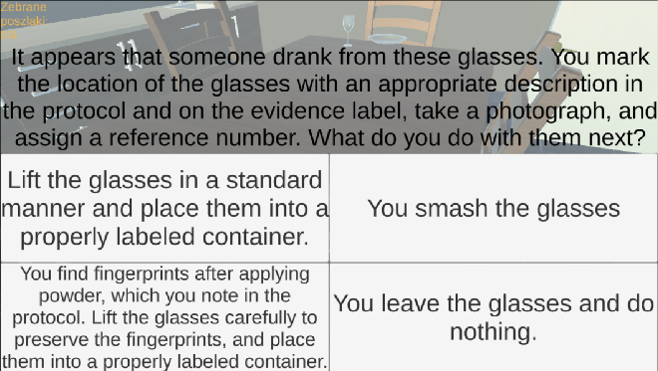

**Rys. 4 Szklanka i opcje to wybrania przy szklance. Poprawna odpowiedź - 3.**

Starano się by opcje był różnorodne i skłaniały do zastanowienia się nad wyborem. Większa liczba opcje nie sprawiłaby większej różnorodności. Poprawnie wybrana opcja będzie zanotowana w menu, które wyświetla się pod koniec scenariusza wraz z odnośnikami do samouczka by przy ewentualnym błędzie, wiedzieć, gdzie szukać informacji o poprawnym zabezpieczaniu poszlak.

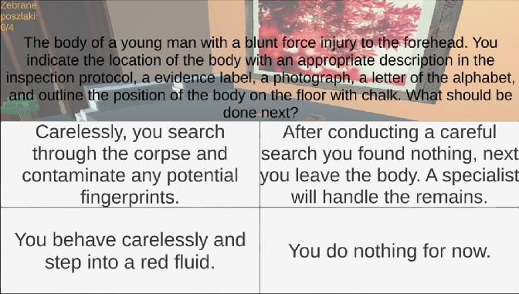

**Rys. 5 Zwłoki i opcje do wyboru przy zwłokach. Poprawna opcja – 2.**

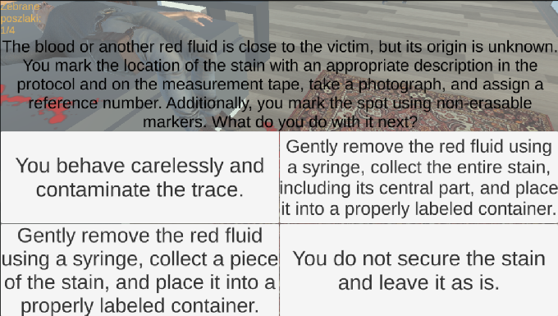

**Rys. 6 Czerwona substancja i opcje możliwe do wyboru przy poszlace „czerwona substancja”. Poprawna opcja – 2.**

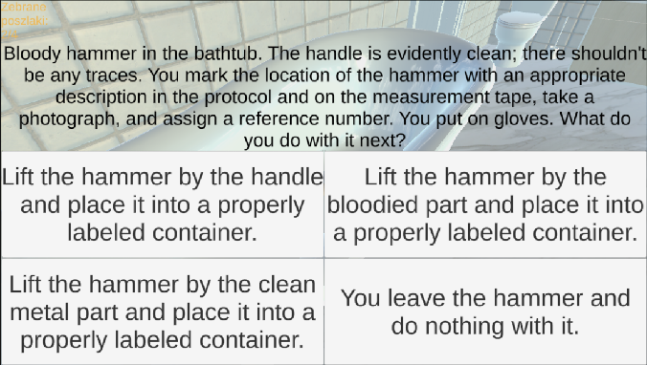

**Rys. 7 Młotek i opcje możliwe do wyboru przy poszlace młotek. Poprawna odpowiedź – 3.**

Ta poszlaka kończy opis pierwszego scenariuszu. Jest on prosty i nie powinien być problematyczny, kolejne dwa scenariusze sprawią większe problemy. Jednak wiedza, którą można nabyć w samouczku i na pierwszym etapie pozwoli na sprawne poradzenie sobie  
z kolejnymi scenariuszami.

## 2.2 Scenariusz drugi

Ten scenariusz zawiera już siedem poszlak i jest o wiele bardziej rozbudowany. Poszlaki są trudniejsze do zidentyfikowania i są bardziej różnorodne. Tym razem poszlaką może być też element otoczenia. Pomieszczenie składa się z salonu, łazienki, kuchni  
i 3 sypialni. Ten scenariusz sprawi większe wyzwanie dla użytkowników. Na wstępie użytkownik otrzymuje informacje:

*„You are a member of the inspection team. Your task is to find out what might have happened in this apartment. Discover all the clues. You have learned that this apartment belongs to a retired teacher. According to witnesses, he did not leave the apartment all day, but someone was seen entering and leaving. Additionally, you notice that the front door has  
a damaged lock.”*

Oto jak wygląda fabuła.

1. Doszło do włamania do mieszkania emerytowanego nauczyciela.
2. Sprawcą był jego były uczeń, który nie miał po drodze z nauczycielem.
3. Dodatkowo dowiedział się on o wartościowych monetach, które nauczyciel przechowywał w swoim domu. 3
4. Zabójca dodatkowo wysyłał listy z groźbami, przez które ofiara musiała spożywać leki.

**Mieszkanie**

Przedstawię teraz rozkład pomieszczeń drugiego apartamentu na rysunku nr 8.



F

E

D

C

B

A

**Rys. 8 Rozmieszczenie pokoi w scenariuszu drugim, A–Salon i jadalnia, B-Łazienka, C-Sypialnia nr 1, D-sypialnia nr 2, E-Kuchnia, F-Duża sypialnia.**

**Poszlaki**

Tym razem jest więcej obiektów wiec większa możliwa liczba poszlak. Użytkownik musi dogłębnie przeszukać każde pomieszczenie by znaleźć wszystkie poszlaki. Zaprezentowano teraz opcje i poszlaki jakie stworzyliśmy na tym scenariuszu za pomocą rysunków od nr 9 do 14.

****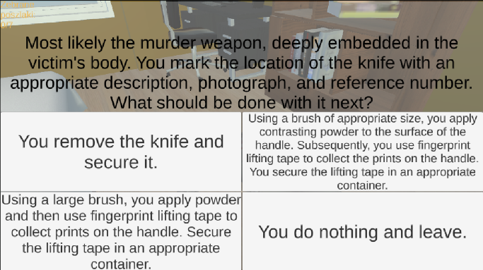

**Rys. 9 Zwłoki, czerwona plama i nóż. Opcje do wyboru przy narzędziu zbrodni. Poprawna opcja – 2.**

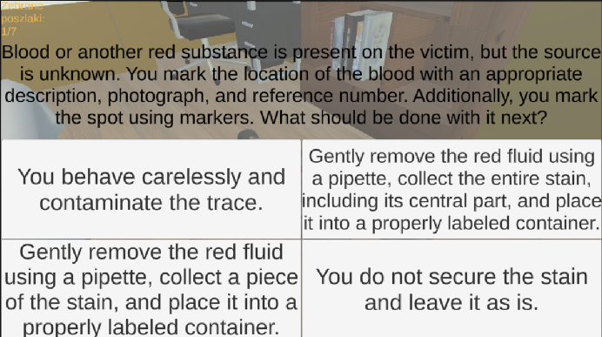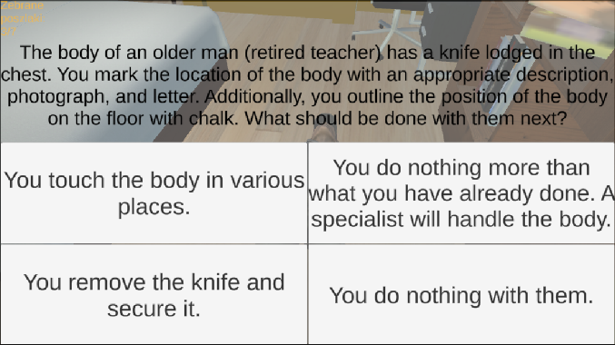

**Rys. 10 Opcje do wyboru przy czerwonej plamie. Poprawna opcja – 2. Opcje do wyboru przy zwłokach. Poprawna opcja – 2.**

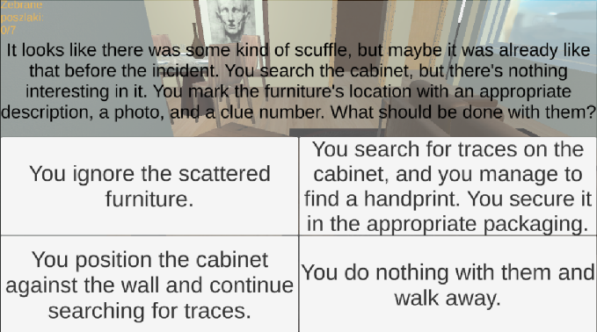

**Rys. 11 Podejrzane meble i opcje do wyboru przy podejrzanych meblach. Poprawna opcja – 2.**

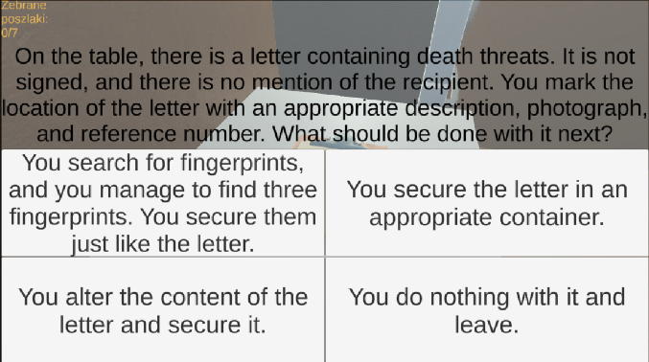

**Rys. 12 List i opcje do wyboru przy liście. Poprawna opcja – 1.**

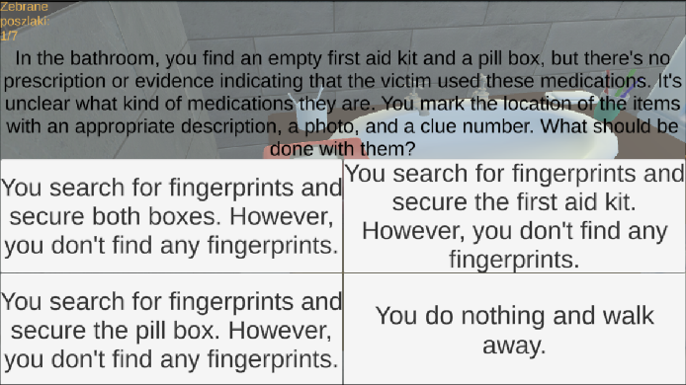

**Rys. 13 Leki i opcje do wyboru przy opróżnionych lekach. Poprawna opcja – 1.**

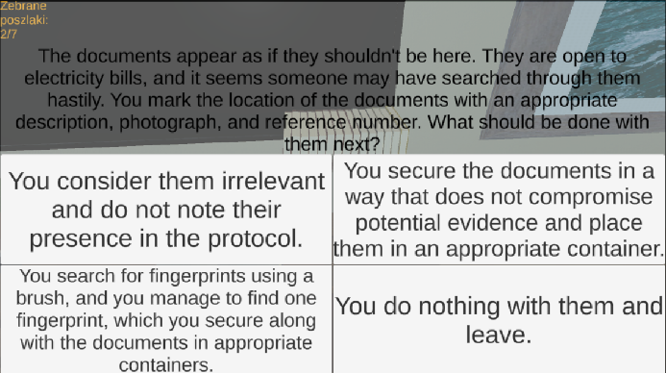

**Rys. 14 Dokumenty i opcje do wyboru przy dokumentach które są poszlaką. Poprawna odpowiedź – 3.**

## 2.3 Scenariusz trzeci

W trzecim scenariuszu użyliśmy wszystkich możliwych rodzaii poszlak. Ostatni scenariusz jest testem umiejętności i wiedzy jaka nabyliśmy w trackie gry. Po poprawnym przebyciu testu powinniśmy mieć już dużą wiedzę z zakresu kryminalistyki. Ten scenariusz jest największy i wymaga dużej uwagi i spostrzegawczości. Poza tym zawiera największa fabule i najbardziej rozbudowana. Użytkownik dostaje taką informacje:

*„You are a member of the inspection team. Your task is to find out what might have happened in this apartment. Discover all the clues. Neighbors claim that around 9 p.m., the owner entered the apartment. She is an older painter who was returning from an exhibition of her paintings. The neighbors did not hear any screams.”*

Natomiast scenariusz jest taki:

1. Starsza artystka wraca ze swojej wystawy obrazów późnym wieczorem. 2
2. Kilka minut po jej powrocie wchodzi do mieszkania mężczyzna, czyli zabójca.
3. Miał on klucze, ponieważ spotykał się z malarka. Chciał zabić ja młotkiem
4. Jednak trawił w zegar. 5
5. Potem ja dźgnął nożem. 6
6. Usłyszał zaniepokojonych sąsiadów wiec musiał uciec przez okno. Przy którym zgubił klucze i buta.
7. Jednakże udało mu się ukraść obraz co było jego pierwotnym celem.

**Apartament**

Ten scenariusz składa się z salonu, kuchni i jadalni, dwóch łazienek i trzech sypialni. Może je zobaczyć na rysunku nr 15

B

A



H

G

F

E

D

C

**Rys. 15 Rozmieszczenie pokoi w apartamencie 3. A-Salon, B-Kuchnia, C-Jadalnia, D-Łazienka przy salonie, E-Sypialnia nr 1, F-Sypialnia nr 2, G-Duża sypialnia, H-Łazienka w dużej sypialni.**

**Poszlaki**

Następuje teraz przedstawienie poszlak w apartamencie trzecim. Jest ich aż 10  
i sprawdza to naszą spostrzegawczość w najwyższym stopniu. Prezentują się one na rysunkach od 16 do 24.



**Rys. 16 Zwłoki wraz nożem i czerwoną plamą. Opcje do wybrania przy nożu, poprawna opcja – 2.**



**Rys. 17 Opcje do wybrania przy czerwonej plamie, poprawna opcja – 2.-Opcje do wybrania przy zwłokach, poprawna opcja – 2**



**Rys. 18 Zegar i wbity w niego młotek. Opcje do wybrania przy młotku. Poprawna opcja – 1.**



**Rys. 19 Opcje do wybrania przy zegarze. Poprawna opcja – 2.**

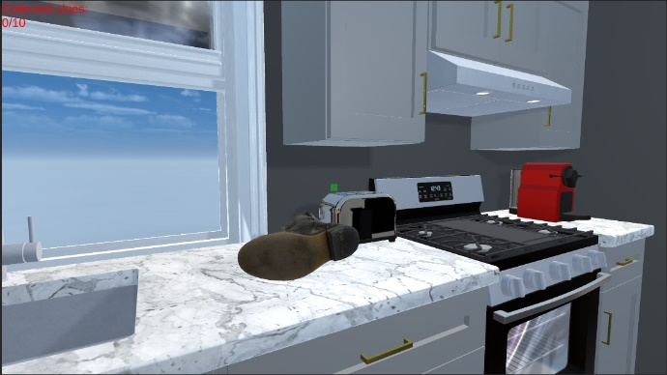

**Rys. 20 But i Opcje do wybrania przy bucie. Poprawna opcja – 1.**



**Rys. 21 Klucz i opcje do wybrania przy kluczu. Poprawna opcja – 2.**

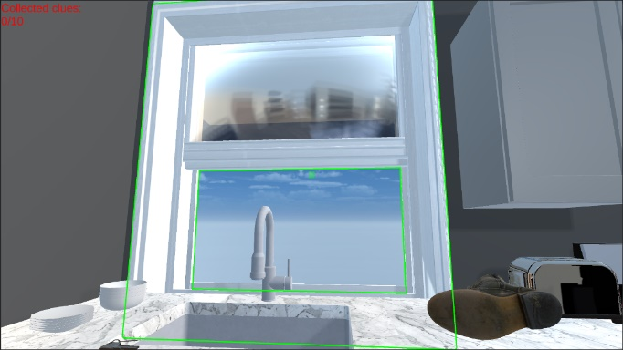 

**Rys. 22 okno i opcje do wyboru przy oknie. Poprawna opcja – 2.**



**Rys. 23 List i opcje do wyboru przy liście. Poprawna opcja – 1.**



**Rys. 24 Miejsce na obraz i opcje do wyboru przy dziwnym śladzie. Poprawna opcje - 3.**

## 2.4 Samouczek

Ostatnim elementem opisu scenariuszy jest ważny tutorial, w którym są wszystkie informacje potrzebne do poprawnej analizy miejsca zdarzenia. Dzięki dwunastoma zakładkom poznamy kluczową widzę z zakresu badania miejsca zdarzenia. Dowiemy się z niego jak zabezpieczać ślady i jak się zachowywać by nic nie zepsuć. Dodatkowo dowiemy się między innymi z ilu osób składa się zespół oględzinowy i czym jest protokół.

Przedstawiono teraz, gdzie znaleźć samouczek (rysunek 25) i jak wygląda samouczek i jakie zakładki tam się znajdują (rysunek nr 26).



**Rys. 25 Miejsce samouczka w menu.**



**Rys. 26 Zakładka tutorial i opcje do wyboru.**

Przedstawiono teraz co się znajduje w poszczególnych sekcjach. Dodatkowo przy każdej zakładce będzie dostępny link do pełnego pliku.

**Scene investigation**

Ta zakładka opisuje co jest celem oględzin miejsca zdarzenia. Jest to między innymi uzyskanie środka dowodowego czy też rekonstrukcja przebiegu zdarzenia. Dodatkowo poznamy czym jest 7 złotych pytań.

<https://github.com/Arturmalig/Praca-in-ynierska/blob/main/Praca%20Dyplomowa/Assets/Resources/Text/sceneinvestigationInfo.txt>

**Inspection team**

Skład zespołu oględzinowego jest ważnym aspektem analizy miejsca zdarzenia i dlatego trzeba wiedzieć z jakich osób się on składa. Należy go dostosować do okoliczności i musi być co najmniej 2-osobowy. Znajduje się tu pełna lista możliwych ludzi mogących znajdować się  
w zespole oględzinowym.

<https://github.com/Arturmalig/Praca-in-ynierska/blob/main/Praca%20Dyplomowa/Assets/Resources/Text/inspectionteamInfo.txt>

**Evidence label**

Metryczka stanowi najważniejszy element przy opisie znalezionych poszlak. Jest tu wypisane co powinno się w niej znaleźć I jest tu dodatkowo wyróżnione, że metryczka zawsze powinna być przyczepiona do poszlaki.

<https://github.com/Arturmalig/Praca-in-ynierska/blob/main/Praca%20Dyplomowa/Assets/Resources/Text/evidencelabelInfo.txt>

**Inspection protocol**

Protokół oględzin jest najważniejszym dokumentem podczas analizy miejsca zdarzenia. Powinien od odzwierciedlać przebieg oględzin. Można również dodatkowo np. Zrobić fotografie. Kierujący zespołem oględzinowym jest odpowiedzialny za poprawne wypełnienie protokołu.

<https://github.com/Arturmalig/Praca-in-ynierska/blob/main/Praca%20Dyplomowa/Assets/Resources/Text/inspectionprotocolInfo.txt>

**Fingerprint revelation**

Ujawnianie odcisków palców jest kluczowe w znajdywaniu sprawców. Ta zakładka dokładnie opisuje co należy zrobić przy ujawnianiu odcisków. Opisuje się tu jaki proszek należy wybrać i jaki pędzelek oraz jak je używać.

<https://github.com/Arturmalig/Praca-in-ynierska/blob/main/Praca%20Dyplomowa/Assets/Resources/Text/fingerprintrevelationInfo.txt>

**Securing fingerprints**

Po odszukaniu odcisków należy je zabezpieczyć I tu są informacje jak to zrobić. Należy kierować się szczególną ostrożnością by nic nie zniszczyć. Opisuje się tu tęż, gdzie należy je zabezpieczyć I jak to zrobić.

<https://github.com/Arturmalig/Praca-in-ynierska/blob/main/Praca%20Dyplomowa/Assets/Resources/Text/securingfingerprintsInfo.txt>

**Fluids**

Przy zabezpieczaniu płynów trzeba być szczególnie ostrożny I zachować otwarty umysł, bo nigdy nie wiadomo co możemy znaleźć. Ważne by oznaczyć miejsce znajdowania się płynu. Wypisywano też tu za pomocą czego można zabezpieczyć płyny.

<https://github.com/Arturmalig/Praca-in-ynierska/blob/main/Praca%20Dyplomowa/Assets/Resources/Text/fluidsInfo.txt>

**Tools**

W tej kategorii znajdują się poszlaki, które można łatwo zabezpieczyć i przemieszczać  
w odpowiedniej wielkości opakowaniach. Przykładem są noże, szklanki czy dokumenty. Poza odpowiednim opisem w protokole i metryczce szukamy odcisków palców i elementów szczególnych.

<https://github.com/Arturmalig/Praca-in-ynierska/blob/main/Praca%20Dyplomowa/Assets/Resources/Text/toolsInfo.txt>

**Surface**

Tym razem opisuje się różnego rodzaju powierzchnie takie jak ściany i duże obiekty jak meble. Gdy znajdujemy coś dziwnego na ścianie np. dziura to odpisujemy to w protokole  
i fotografujemy, a w przypadku dużych obiektów takich jak meble również opisujemy  
i szukamy elementów szczególnych i odcisków palców.

<https://github.com/Arturmalig/Praca-in-ynierska/blob/main/Praca%20Dyplomowa/Assets/Resources/Text/surfaceInfo.txt>

**Securing**

Każdą poszlakę po opisaniu w protokole, na metryczce w miarę możliwości wkładamy do odpowiedniej wielkość opakowań by ich nie zniszczyć /zanieczyścić ponadto należy przymocować do nich metryczkę i ewentualne odciski palców. Dodatkowo oznaczamy każdy ślad numerkiem z zwłoki literą w alfabecie.

<https://github.com/Arturmalig/Praca-in-ynierska/blob/main/Praca%20Dyplomowa/Assets/Resources/Text/securingInfo.txt>

**Gloves**

Ważne by pamiętać o zabezpieczaniu swoich rąk, każde nieprzemyślane dotknięcie może skończyć się zanieczyszczeniem śladu. Dlatego ważne, aby za każdym razem zakładać rękawiczki jednorazowe w celu poprawnej analizy miejsca zdarzenia.

<https://github.com/Arturmalig/Praca-in-ynierska/blob/main/Praca%20Dyplomowa/Assets/Resources/Text/glovesInfo.txt>

**Body**

Zwłokami zajmują się specjaliści tacy jak koronerzy i lekarze medycyny sądowej. Jak zespół oględzinowy opisujemy położenie zwłok, ich wygląd, cechy wyróżniajcie, robimy fotografie  
i odrysowujemy położenie zwłok na ziemi. Sporządzamy również metryczkę.

<https://github.com/Arturmalig/Praca-in-ynierska/blob/main/Praca%20Dyplomowa/Assets/Resources/Text/bodyInfo.txt>

**Podsumowanie rozdziału**

Naszym celem przy tworzeniu scenariuszy było stworzenie jak najbardziej efektywnego typu scenariuszy w uczeniu o analizie miejsc zdarzenia oraz efektywnego wspierania procesów uczenia się w tej dziedzinie. W trakcie analizy możliwych scenariuszy udało się zidentyfikować ich mocne strony, a jednocześnie ustalić obszary wymagające poprawy. Dzięki temu udało się ustalić jak najlepiej i jak najskuteczniej stworzyć scenariusze do naszej gry edukacyjnej uwzględniając atrakcyjność dla użytkowników.

Opracowane etapy są innowacyjne podejście do nauki o analizie miejsc zdarzenia poprzez interaktywne środowisko gier. Każdy scenariusz przygotowaliśmy tak by były dopasowane do celów edukacyjnych, obejmujące zarówno wiedze teoretyczną, jak  
i praktyczne umiejętności niezbędne do poprawnej analizy miejsca zdarzenia. Dodatkowo uwzględniono zróżnicowany poziom trudności tak by dostosować grę do różnych odbiorców  
i poziomów zaawansowania.

Nasze wnioski płynące z analizy scenariuszy wskazują na potencjał gry edukacyjnej  
o kryminalistyce jako źródła wiedzy, która może wspierać proces edukacji w tej dziedzinie. Projekt ten przedstawia innowacyjne podejście do edukacji, integrującą nowoczesne technologie z celami edukacyjnymi. Kontynuacja prac nad grą mogą przyczynić się do rozwijania nowych narzędzi edukacyjnych, które zwrócą na siebie uwagę nowych studentów  
i będą ich wspierać w procesie edukacji.

# Rozdział 3 – Mechaniki gry

Tworzenie gier to duże wyzwanie dla zespołu, wymagające kreatywności i wiedzy, aby poradzić sobie z wyzwaniami technicznymi. Jednym ze sposobów na poradzenie sobie z tymi wyzwaniami jest użycie silnika Unity. Aby w pełni wykorzystać potencjał tego narzędzia, potrzebne jest zrozumienie mechanizmów, które oferuje.

W tym rozdziale skoncentrujemy się na omówieniu kluczowych mechanik używanych  
w Unity, analizie ich działania i zastosowania w różnych kontekstach.

## 3.1 Unity

Unity jest międzyplatformowym silnikiem stworzonym przez Unity Software Inc., służącym do tworzenia dwuwymiarowych(2D) i trójwymiarowych(3D) gier, nie tylko na komputery osobiste, ale także na przeglądarki internetowe, konsole do gier oraz urządzenia mobilne. Po raz pierwszy został on zaprezentowany na konferencji Worldwide Developers Conference w 2005 roku. Sam kod źródłowy silnika został stworzony głównie w C++, natomiast Unity umożliwia programowanie w językach:

* C#,
* C++,

Należy wspomnieć, że w swoich wcześniejszych wersjach silnik Unity pozwalał programować także w językach UnityScript (zakończone wsparcie od wersji 2018.2) oraz Boo (usunięcie możliwości programowania w Boo wraz z wersją 5 silnika).

Unity jako silnik posiada wiele zalet, dzięki czemu cieszy się ogromną popularnością wśród twórców i programistów. Oto kilka z jego głównych cech:

* Umożliwia tworzenie gier na wielu platformach takich jak:
* Microsoft Windows,
* Linux,
* iOS,
* Android,
* WebGL,
* PlayStation,
* Xbox,
* Nintendo Switch,
* Oculus

Dzięki czemu tworząc projekt nie musimy się martwić o oddzielne wersje gry dla każdej z tych platform, ponieważ twórcy mogą dotrzeć do odbiorców tych grup niezależnie od preferencji sprzętowych lub systemowych użytkowników.

* Dostęp do Asset Store, dzięki któremu twórcy mogą korzystać z płatnych lub darmowych rozwiązań jak np. Skrypty, animacje lub tekstury obiektów.



**Rys. 27 - przykładowe elementy z Unity Asset Store**

* Ogromna społeczność składająca się z przeróżnych osób, które aktywnie dzielą się swoją wiedzą, podsyłają poradniki pomagające zrozumieć problem oraz proponują własne rozwiązania problemów, dzięki czemu nowe osoby są w stanie  
  w prosty sposób przyswoić wiedzę i pokonać błędy w kodzie.

* Oferowanie bezpłatnej wersji, która zawiera wszystko co jest potrzebne do rozpoczęcia nauki programowania gier, dzięki czemu nie musimy ponosić kosztów.

## 3.2 Edytor Unity

Po uruchomieniu naszego projektu w edytorze ukaże się nam podstawowe menu zawierające wiele okien przydatnych w naszym projekcie:



**Rys. 28 – widok podstawowy Interfejsu Unity**

Wyjaśnienie oznaczeń na Rysunku 28:

1. Pasek narzędzi - zapewnia dostęp do konta Unity i usług Unity Cloud. Zawiera on także elementy sterujące dla trybu rozgrywki, Unity Search, panel widoczności warstw oraz edytor układu.

2. Widok Sceny/Widok Gry - okno pozwalające na przełączanie się między trybami widoku gry i menadżerem sceny. Możemy tu edytować i nawigować naszą sceną oraz po wciśnięciu przycisku Play z paska narzędzi jesteśmy w stanie podglądnąć, jak wygląda nasza gra.



**Rys. 29 – panel widoku sceny**

Znajdziemy także na nim po lewej stronie panel do wykonywania różnych czynności na zaznaczonym obiekcie – przemieszczanie, obracanie, skalowanie oraz opcje transformacji, które są połączeniem trzech wcześniejszych opcji w jedną, oraz po prawej stronie przełącznik perspektywy.



**Rys. 30 – panel widoku gry**

3. Panel hierarchii – tekstowa reprezentacja każdego obiektu utworzonego na naszej scenie. Panel ukazuje także strukturę powiązań między obiektami. Unity korzysta z koncepcji  
parent-child do grupowania obiektów. Obiekt może zawierać inne obiekty, które dziedziczą jego właściwości. Dzięki takiemu rozwiązaniu obiekty można łączyć w grupy, aby prościej było je przemieszczać, skalować lub transformować.

4. Okno projektu/konsola – zawiera bibliotekę zasobów, które używamy w projekcie. Po zaimportowaniu zasobów do projektu pojawiają się one w tym miejscu.



**Rys. 31 – okno projektu**

Po przełączeniu na górnym pasku z opcji Project na opcję Console otworzy nam się panel zawierający błędy, ostrzeżenia i inne wiadomości generowane przez Unity. Dzięki powiadomieniom jesteśmy w stanie prościej znaleźć, gdzie jest błąd w naszym kodzie, ponieważ każde powiadomienie zawiera na początku komunikatu, gdzie wystąpiło.



**Rys. 32 – okno konsoli**

5. Okno inspektora - umożliwia przeglądanie, edycję oraz dodawanie zaznaczonemu obiektowi atrybutów. Jeżeli zaznaczymy kilka obiektów na raz, to w oknie inspektora wyświetlą się wszystkie właściwości, które każdy z zaznaczonych obiektów posiada.



**Rys. 33 – fragment okna inspektora**

6. Pasek statusu – Zawiera powiadomienia o procesach Unity oraz szybki dostęp do powiązanych narzędzi i ustawień. Na pasku statusu mogą pojawić się informacje takie jak:

* Ostatni log z konsoli, po kliknięciu którego otworzy nam się okno konsoli,
* Pasek postępów, który pokazuje postępy różnych zadań asynchronicznych (kompilacja shaderów, usuwanie okluzji, itp.). Po kliknięciu otworzy się nam nowe okno wyświetlające postęp zadań,
* Opcja przełączania między debuggerem a release mode,
* Status serwera pamięci podręcznej. Po kliknięciu wyskoczą nam dodatkowe informacje na ten temat,
* Automatyczne generowania oświetlenia,
* Wskaźnik pokazujący stan kompilowania kodu lub trwania zadań asynchronicznych.

## 3.3 Skrypty

W tym punkcie przedstawiamy skrypty odpowiedzialne za interakcje z interfejsem użytkownika w naszym projekcie. Do tworzenia kodu użyliśmy języka C# oraz środowiska Visual Studio. Implementując kod w Unity korzystamy głównie z dwóch podstawowych funkcji:

1. **void Start()** - służy do wczytywania do klasy wartości zmiennych przy uruchomieniu sceny
2. **void Update()** - odpowiada za wywoływanie naszego kodu co każdą klatkę (frame).

1. Poruszanie się i ruch kamerą

Ponieważ poruszanie postaci oraz kamerą są elementami, które zdecydowana większość gier trójwymiarowych posiada, przez co w Internecie bez problemu można znaleźć poradniki jak i gotowe skrypty, postanowiliśmy skorzystać z istniejącego już rozwiązania autorstwa SojaExiles.

Skrypt odpowiadający za chodzenie pozwala nam ustawić odpowiednie wartości prędkości poruszania się oraz grawitacji. Aby uzyskać wektor przemieszczenia najpierw pobieramy do dwóch zmiennych wartości wejścia osi pionowej (użycie klawiszy A i D lub strzałek w lewo i prawo) oraz OZ (użycie klawiszy W i S lub strzałek w górę i dół) z użyciem funkcji **Input.GetAxis(“Horizontal”)** oraz **Input.GetAxis(“Vertical”)**. Kolejnym krokiem jest przypisanie tych wartości do wektora trójwymiarowego przemnażając wartości wcześniej otrzymane przez wektory jednostkowe określające położenie naszego obiektu względem osi, taką funkcjonalność oferuje nam klasa wbudowana w silnik Unity **transform** posiadająca właściwości **right** oraz **forward.**

Vector3 move = transform.right * x + transform.forward * z;

**Kod 1. Wyliczanie wektora przesunięcia**

Następnie poruszamy naszą postać o otrzymany wektor poprzez użycie funkcji **Move**, która jest właściwością klasy **CharacterController** wbudowanej w Unity mnożąc otrzymany wektor przez prędkość poruszania się oraz odstęp w sekundach od ostatniej do bieżącej klatki, co zapewnia, że obiekt porusza się równomiernie niezależnie od różnic w prędkości klatek między różnymi systemami komputerowymi.

Do poruszania kamerą potrzebujemy zadeklarować zmienne, które odpowiadają czułości myszki – **mouseXSensitivity**, oraz zmienną przechowującą kąt obrotu myszy wokół osi X - **xRotation**, która będzie użyta do kontrolowania rotacji kamery w pionie (ruch góra-dół). Następnie do zmiennych **mouseX** oraz **mouseY** przypisujemy wartości kąta obrotu wokół obu odpowiednich osi. Jako, że wartość xRotation początkowo jest równa 0, następnym krokiem jest odjęcie od niej wartości obrotu w osi Y, przez co aktualizujemy kąt obrotu  
w pionie na podstawie ruchu myszy w osi Y i sprawdzamy używając funkcji **Clamp** zawartej w klasie **Mathf**, czy podany kąt zawiera się w ustalonym przez nas zakresie, ustalonym  
w używanej przez nas funkcji – u nas jest to zakres <-90°;90°>.

Aby obrócić kamerę w osi X skorzystamy z wspominanej wcześniej klasy **transform**,  
a dokładniej właściwości localRotation przechowującej wartość obrotu transformacji przypisanej do kamery. Wartość podanej właściwości wyliczamy korzystając z funkcji **Quaternion.Euler(xRotation, 0, 0)** - takie wywołanie pozwoli otrzymać rotację tylko w osi X, po czym obracamy kamerę.

2. Wczytywanie danych tekstowych i zdjęć

Zdjęcia, które wczytujemy w scenie samouczka **“Tutorial”** oraz praktycznie wszystkie informacje oraz dialogi są zapisane jako pliki z rozszerzeniem .jpg, .txt lub .json w zależności od potrzeby. Do wczytywania plików w Unity należy użyć specjalnej funkcji **Resources.Load**, której argumentem jest reszta ścieżki do naszego pliku znajdującego się w folderze Resources. Funkcja Resources.Load różni się od File.ReadAllLines tym, że sama po zbudowaniu projektu wyszukuje folder Resources, który normalnie nie istnieje w zbudowanym projekcie, dzięki czemu możemy uzyskać dostęp do naszych plików, które chcemy wczytywać. Należy także pamiętać, że podczas podawania ścieżki do pliku używamy znaku **“/”** zamiast **“\”** - w Unity każda ścieżka jest zapisywana ze znakiem “/”, a także nie podajemy rozszerzenia pliku, który chcemy wczytać.

TextAsset txt = Resources.Load<TextAsset>("Text/" + info + "Info");

text.GetComponent<TMP_Text>().text = txt.text;

**Kod 2. Wczytywanie tekstu funkcją Resources.Load**

public Texture2D PhotoChange(string data)

{

if (Resources.Load<Texture2D>("Photos/" + data) != null)

{

Texture2D tex;

tex = Resources.Load<Texture2D>("Photos/" + data);

photos.SetActive(true);

return tex;

}

else return null;

}

**Kod 3. Wczytywanie obrazu funkcją Resources.Load**

3. Interakcja z poszlakami

Aby zapewnić interakcję z poszlakami zostały użyte skrypty odpowiadające za akcje takie jak:

* 1. Podświetlenie poszlaki **-** Służy ułatwieniu znalezienia śladów przez gracza. Użyliśmy tutaj generatora Shadera, zawartego w Assecie stworzonym przez społeczność Unity, który, po dodaniu jako właściwość poszlaki, podświetla element na zielono. Dodatkowo stworzyliśmy skrypt, który sprawdza czy nasz wskaźnik myszy znajduje się nad poszlaką, jeżeli tak to przedmiot zostaje podświetlony, w przeciwnym wypadku podświetlenie zostaje wyłączone.



**Rys. 34 – podświetlenie poszlaki przy najechaniu kursorem**

* 1. Kliknięcie poszlaki **–** po naciśnięciu lewego przycisku myszki na poszlace wyznaczamy promień, który jest odległością kamery od klikniętego obiektu. Następnie sprawdzamy czy wyznaczona przez nas odległość mieści się  
     w maksymalnej odległości, którą ustaliliśmy - jeżeli jest mniejsza zaczynamy sprawdzać pozostałe warunki, takie jak np. Czy posiadamy założone rękawiczki. Jeżeli wszystko się zgadza ukaże się nam panel z opisem poszlaki oraz cztery opcje do wyboru, które są wczytywane omówioną funkcją,  
     w punkcie 2, jako plik json postaci:

**{**

**"text": "Opis znalezionej poszlaki",**

**"option1": "Tekst opcji 1",**

**"option2": "Tekst opcji 2",**

**"option3": "Tekst opcji 3",**

**"option4": "Tekst opcji 4",**

**"value1": 0,**

**"value2": 1,**

**"value3": 0,**

**"value4": 2**

**}**

**Kod 4. Przykładowa struktura pliku json zawierającego opcje do poszlaki**

Wartości value1, ..., value4 są używane do określania poprawności danej opcji dialogowej (0 - zła opcja, 1 – dobra opcja, 2 - odejście od poszlaki) przy zliczaniu zebranych wskazówek i są przechowywane w liście o nazwie **tab** (wartość choice na poniższym zdjęciu jest przekazywana przez każdy Button, klikając Button odpowiadający pierwszej opcji przekazujemy wartość 0). Po wybraniu opcji z wartością 0 lub 1 wyłączamy widoczność obiektu na mapie poprzez użycie **SetActive(false)**:

if (tab[choice] == 0) //wartość 0 - zła odpowiedź

{

item.SetActive(false);

control.allVal++;

}

if (tab[choice] == 1) //wartość 1 - dobra odpowiedź

{

control.value++;

item.SetActive(false);

control.allVal++;

}

**Kod 5. Dodawanie wartości do licznika**

public void ChoiceOption1() // akcja po wcisnieciu 1 guzika

{

AddingValue(0, ObjectClickEvent.item, ObjectClickEvent.objectTag);

DialogueClosing(Panel);

}

**Kod 6. Przykładowe wywołanie dialogu po kliknięciu guzika**

3. Kontrola rozgrywki

Do kontrolowania przebiegu naszej rozgrywki używamy różnych rozwiązań:

* Licznik zebranych poszlak – odpowiada za ilość zabezpieczonych przez nas śladów. Jest on wyświetlany na ekranie w lewym górnym rogu jako tekst typu  
  **“Collected clues x/10”**, gdzie x to nasz licznik. Dodatkowo został stworzony licznik do przechowywania informacji o ilości poszlak zebranych poprawnie, aby na ekranie kończącym dany scenariusz być w stanie określić procent poszlak zebranych przez gracza w sposób prawidłowy. Jeżeli wszystkie poszlaki zostały dobrze zabezpieczone, na ekranie wyświetli się nam scenariusz opisujący całą sytuację, natomiast jeżeli procent jest mniejszy od 100% to otrzymamy informację, że nie jesteśmy w stanie znaleźć sprawcy zdarzenia.



**Rys. 35 – komunikaty końcowe po a) błędnym zebraniu kilku wskazówek, b) poprawnym zebraniu wszystkich wskazówek**

Kolor napisu informującego nas o ilości poprawnie zebranych wskazówek jest zmieniany za pomocą **richText**, który pozwala na wprowadzanie zmian np. kolorystycznych tylko w wybranym przez nas fragmencie tekstu.

textEnd.GetComponent<TMP_Text>().text = "<b>Scene Raport \n</b>" + txt.good + "\n<color=green><b>Correctly collected: " + (value * 100 / allVal) + "%</b></color>";

**Kod 7 - przykład użycia funkcji richText dla tekstu**

* **Kontrola założenia rękawiczek ochronnych** - Aby uczulić graczy na konieczność założenia rękawiczek ochronnych na początku scenariusza po zapoznaniu się ze startowym komunikatem mamy do wyboru dwie możliwości - założenie rękawiczek  
  i rozpoczęcie śledztwa lub zignorowanie potrzeby założenia rękawiczek. W zależności od wybranej opcji zmieniamy wartość bool zmiennej, która przechowuje informację  
  o wybranej opcji. Jeżeli nasza zmienna przyjmuje wartość True, to znaczy, że rękawiczki zostały założone i możemy zacząć zbierać poszlaki, natomiast jeżeli wartość to False, czyli brak rękawiczek, to gracz nie będzie w stanie zebrać śladów, dopóki ich nie założy - taką możliwość ma po każdorazowym kliknięciu na wskazówkę.

if(control.glovesEquiped == true)

{

control.isPaused = true;

objectTag = gameObject.tag;

item = gameObject;

DialReturn(Tekst, Option1, Option2, Option3, Option4, objectTag);

Panel.SetActive(true);

}

else if (control.glovesEquiped == false)

{

control.isPaused = true;

glovesPanel.SetActive(true);

glovesTekst.GetComponent<TMP_Text>().text = "It is too dangerous to touch the clues without first putting on gloves.";

}

**Kod 8 – fragment kodu odpowiedzialny za sprawdzanie czy rękawiczki są założone przy kliknięciu na poszlakę**

* **Stan zatrzymania rozgrywki** – zmienna typu bool, która jest wywoływana, gdy jest jeden z paneli:
* Ekran startowy scenariusza,
* Kliknięcie poszlaki,
* Wciśnięcie klawisza escape, który włącza ekran pauzy z trzema opcjami do wyboru (wznowienie rozgrywki, wyjście do menu i wyłączenie programu),
* Ekran końcowy scenariusza

Jeżeli gra jest zapauzowana, zmienna ta ustawia parametr **Time.timeScale = 0**, aby uniemożliwić poruszanie się postaci podczas włączonego panelu, a także włącza widoczność kursora i odblokowuje jego poruszanie po ekranie. W momencie od pauzowania gry, czyli naciśnięcia jednego z przycisków na aktywnym panelu, ustawiamy parametr **Time.timeScale = 1**, widoczność kursora zostaje wyłączona oraz staje się on zablokowany, aby zachować jego pozycję na środku ekranu - oznaczoną zielonym kwadratem.

**5. Menu główne i tutorial**

Nasze menu główne składa się z trzech przycisków:

1. Play - przejście do wyboru jednego z trzech scenariuszy poprzez przełączenie widoczności panelów na scenie startowej. Wybranie jednego z trzech scenariuszy powoduje załadowanie ich mapy korzystając z **SceneManager.LoadScene()**, który pozwala załadować mapę o podanej w argumencie nazwie.
2. Quit - wyłączenie programu poprzez użycie **Application.Quit**
3. Tutorial - przejście do sceny samouczka

Przechodząc do sceny samouczka **“Tutorial”** ukazuje nam się scena ukazana na  
Rys. 57. Po wybraniu interesującego nas punktu poprzez kliknięcie lewym przyciskiem myszy na dany przycisk, po prawej stronie wyświetli się nam szczegółowy opis poszlaki wczytywany za pomocą skryptu działającego na zasadzie z punktu 2. Przy procesie wczytywania danych sprawdzamy od razu czy istnieje obraz przypisany do danego punktu w folderze poprzez użycie warunku:

if (Resources.Load<Texture2D>("Photos/" + info) != null)

{

photoButton.gameObject.SetActive(true);

}

else photoButton.gameObject.SetActive(false);

**Kod 9. Warunek na wyświetlenie guzika do pokazania obrazu**

Dzięki temu, jeżeli istnieje taki obraz to włączamy widoczność przycisku odpowiedzialnego za ukazanie zdjęcia. Po wciśnięciu przycisku w miejscu tekstu ukazuje nam się odpowiednia grafika, którą możemy wyłączyć poprzez kliknięcie gdziekolwiek lewym przyciskiem myszy.



**Rys. 36 – scena samouczka z aktywnym przyciskiem do pokazania zdjęcia**

# Rozdział 4 – Badania o wpływie gier na edukacje

## 4.1 Badanie pierwsze

Ten rozdział będzie poświęcony wpływowi gier na dydaktykę w różnych badaniach przeprowadzonych przez organizacje. Chcemy przez to pokazać, że gry mogą mieć pozytywny wpływ na rozwój i kształcenie uczniów i studentów.

Pierwszym badaniem, które chcemy przedstawić to projekt „Grydaktyka, czyli edukacja poprzez gry” fundacji „Szkoła Medialna”. Celem projektu było zbadanie wykorzystania gier komputerowych w dydaktyce szkolnej. Badanie zostało przeprowadzone zarówno na uczniach jak i studentach. Skupimy się na tym co sądzą o grach edukacyjnych nauczyciele.(rysunek 37)



**Rys. 37 Pytania zadane nauczycielom.**

Tak więc nauczyciele w dużej większości uważają, że gry sprzyjają rozwojowi umiejętności twórczych i posiadają walory edukacyjne. Warto też zauważyć, że 53% nauczycieli zauważyło pozytywny wpływ gier na przekazywanie treści edukacyjnych  
i dodatkowo 54% nauczycieli gry pomagają w przyswajaniu treści edukacyjnych. Pozytywnym aspektem jest również chęć nauczycieli do używania technologii informacyjno-komunikacyjnych, używa ich prawie 70%. Widać, że nauczyciele są wstanie użyć gier edukacyjnych do rozwoju uczniów i widzą ich pozytywny wpływ na kształcenie. Jednak gry nie tylko mogą wpływać na przyswajanie programu nauczania.



**Rys. 38 Ogólne walory gier.**

Nauczyciele w dużej większości uważają(rysunek 38) , że gry są w stanie rozwijać zainteresowania, rozwijać zdolności manualne, doskonalą umiejętności przewidywania i logicznego myślenia oraz pomagają w opanowaniu obsługi komputera. Widać po tych danych, że nauczyciele widzą pozytywny wpływ na ucznia nie tylko na znajomość programu nauczania, a także innych ważnych umiejętności w życiu człowieka. Dodatkowo nauczyciele uważają, że da się wykorzystać gry do takich przedmiotów w szkole jak języki obce, matematyka czy informatyka.

W badaniu nauczyciele zostali zapytani w jaki sposób używają gier w edukacji. Wykorzystują programy anglojęzyczne do nauki języka angielskiego, do nauki czytania, logicznego myślenia czy quizy jako sprawdzenie wiadomości. Ważne jest też, że używają gry fabularne czy ćwiczenia interaktywne w co wpasowuje się nasza gra edukacyjna o analizie miejsca zdarzenia.

Podsumowując nauczyciele zauważają pozytywny wpływ gier edukacyjnych na swoich uczniów i są skłoni użyć ich w procesie kształcenia. Są w stanie motywować i symulować rzeczywiste sytuacje jak żadne inne narzędzie do edukacji. Dodatkowo ułatwiają rozumienie skomplikowanych procesów. Nie można też zapominać o wspomaganiu koordynacji ruchowej, uczenia taktycznego myślenia czy dostrzegania szczegółów.

## 4.2 Badanie drugie

W podrozdziale opisze badania przeprowadzone w U.S.A. Badania o nazwie „Association of Video Gaming With Cognitive Performance Among Children” przeprowadzone przez Adolescent Brain Cognitive Development (ABCD). W tym badaniu porównano, jak sobie radzą w różnych sytuacjach dzieci, które są graczami a które nie są. Były one w wieku między 9 a 10 lat.



**Rys. 39 Różne zjawiska wśród dzieci grających i nie grających**

Jak widać dzieci(rysunek 39), które są graczami lepiej radzą sobie z problemami społecznymi i myślowymi oraz maja lepsza uwagę. Z pozytywnych zjawisk można też zauważyć, że gracze lepiej radzą sobie ze stresem. Natomiast mogą też prowadzić do agresywnych zachowani czy również to różnych schorzeń takich jak ADHD. Jednakże wpływ na taki wynik mają agresywne gry, które charakteryzują się brutalnością. W grach edukacyjnych nie występują takie rzeczy jak brutalność i przemoc.

W swoich wnioskach badacze zauważyli, że różnice w rozwiązywaniu różnych problemów odbywały się w milisekundach. Jednakże wyniki te sugerują, że istnieje wpływ między graniem w gry a rozwiązywanie testów poznawczych. Naukowcy również stwierdzili, że nie mają pewności co do tego czy granie w gry ma wpływ na objawy zdrowia psychicznego. By się tego upewnić potrzebują dalszych badań.

## 4.3 Badanie trzecie

Tym razem chce opisać stosunek uczniów do gier i czy uważają, że mają one pozytywny wpływ na swój rozwój. Badanie przeprowadziła Wyższa Szkoła Bezpieczeństwa. Celem ich badania było opisanie wyników pozytywnego i negatywnego wpływu gier na młodzież. Uczniowie byli w wieku między 16, a 19 lat.



**Rys. 40 Zdanie ankietowanych o wpływie gier na siebie.**

Tak więc uczniowi uważają(Rysunek 40), że gry w dużej większości gry pozytywnie wpływają na studentów. Zwrócili oni uwagę na takie rzeczy jak komunikacje z innymi graczami dzięki której mogą poszerzać swoją wiedze od innych osób. Uważają również, że gry umożliwiają im poczucie wolności, wspólnoty czy też dają możliwość odstresowania się.



**Rys. 41 Zdanie graczy na co wpływają gry.**

Młodzież zauważa jakie wpływy mają na nich gry komputerowe.(Rysunek 41) Zauważają, że dzięki grą są wstanie być bardziej sprawnym a także gry poszerzają ich wiedze. Uważają również, że gry mają więcej plusów niż minusów w kwestii koncentracji czy komunikacji. Jednakże kilka osób zauważyła, że zwiększyła się u nich agresja po graniu w gry natomiast nie mają problemu w odróżnieniu świata wirtualnego od rzeczywistego.

Te badanie zauważa, że gry są w stanie rozwijać takie umiejętności jak szybsze podejmowanie decyzji, sprawniejsza komunikacja, podzielność uwagi czy otwartość na inne poglądy czy kulturę. Ponadto rozszerzają wiedze.

**Podsumowanie rozdziału**

Po przeanalizowaniu tych trzech badań dochodzę do wniosku, że grą są wstanie przyczynić się do rozwoju człowieka. Porównanie osób grających i nie grających uwidacznia to najbardziej. Gry edukacyjne są wstanie pozytywnie wpłynąć na szybkość podejmowania decyzji i usprawnić rozwiązywanie problemów społecznych i myślowych. Ponadto pozytywnie wpływa na komunikacje i rozwija znajomość obsługi komputera. Nawet nauczyciele są wstanie zauważyć pozytywny wpływ gier na ucznia trzeba tylko im dać odpowiednie narzędzia. Dodatkowo są oni chętni do ich używania. Dzięki temu, że uczniowie zauważają pozytywny wpływ na ich samopoczucie i widzę gry mogą ich motywować do lepszej edukacji. Niestety są też minusy gier komputerowych. Gry w których występuje przemoc może negatywnie wpłynąć na rozwój zaburzeń umysłowych w porównaniu do osób nie grających. Tak więc nie powinno się używać agresji czy brutalności w ewentualnych grach edukacyjnych.

# Rozdział 5 – Walidacja skuteczności edukacji gry

Aby sprawdzić skuteczność stworzonej gry edukacyjnej postanowiono przeprowadzić dwie ankiety - jedną przed zagraniem i drugą po rozgrywce. Obie ankiety są automatycznie otwierane w przeglądarce. Ankieta wstępna jest otwierana w przeglądarce podczas pierwszego otworzenia aplikacji i zaakceptowaniu komunikatu przyciskiem “Continue”, po przeprowadzonej pierwszej rozgrywce otwiera się ankieta końcowa.

*W ankiecie więzło udział 13 osób.*

Pierwszym pytaniem postawionym przed ankietowanym w obu przypadkach, było ocenienie swojej aktualnej wiedzy na temat kryminalistyki.

Po ogólnym wstępnym pytaniu: “Czy jesteś studentem?” kolejne pytania dotyczyły już ściśle tematyki kryminalnej. Z odpowiedzi respondentów wynika, że wiedza o kryminalistyce jest na ponad przeciętnym poziomie. Odpowiedz oznaczoną jako dobra zaznaczyło prawie 39%. Osoby biorące udział w ankiecie mają bardzo dobre podejście do gier edukacyjnych.  
W kolejnym pytaniu można zauważyć delikatne zróżnicowane odpowiedzi dotyczące głównych obszarów działań kryminalistyki. Ponad 46% respondentów jako najważniejszy zakres uważa poznawanie metod popełniania przestępstw, wykrywanie faktu ich popełnienia oraz wykrywania sprawców i zapobieganiem przestępstw. Najczęstszymi zaznaczonymi krokami podjętymi przy zabezpieczeniu miejsca zbrodni są: zabezpieczenie obszaru, ochrona dowodów oraz fotografowanie i dokumentowanie. W ostatnim pytaniu w ankiecie przed rozpoczęciem gry było zaznaczenie głównych narzędzi i urządzeń używanych w pracach kryminalistycznych. Prawie 70% respondentów zaznaczyło odpowiedz: rękawiczki, pędzle  
i proszki, kamera do nagrywania, strzykawki do pobierania płynów. Tyle samo głosów (ponad po 15%) zaznaczyło kombinerki, rękawiczki, pędzle i proszki, kamera do nagrywania, rękawiczki, młotek. Nikt natomiast nie zaznaczył odpowiedzi: pędzle i proszki, strzykawka do pobierania płynów, narzędzie do cięcia metalu.

Po zagraniu w stworzoną przez nas grę również została przeprowadzona ankieta, która składała się z 10 pytań. Część pytań się powtarza. Respondenci oceniali jakość naszej gry. Ponad 38% biorących udział zaznaczyło odpowiedz 5- oznaczającą jako bardzo dobrą, 53 % zaznaczyło odpowiedź 4- dobrą, niecałe 8% z uzyskanych odpowiedzi zaznaczyło 3- średnia. Natomiast nie uzyskaliśmy ani jednej odpowiedzi 1 i 2.

Większość respondentów uważa, że gra pomogła zrozumieć koncepcję związaną z tematem  
i przez cały czas gra utrzymała zainteresowanie. Pomimo, że gra zawiera różnorodne wyzwania, ponad 15 % uważa, że jest inaczej. Interfejs został oceniony jako bardzo dobry  
i przyjemny w obsłudze.

Z przeprowadzonych ankiet można zauważyć, że zakres wiedzy związanej z kryminalistyką jest na dobrym poziomie. Osoby biorące udział w formularzach uważają, że podejście do gier edukacyjnych wzrosło. Wynika z tego, że warto z nich korzystać. Po przeprowadzonej rozgrywce wzrósł wskaźnik dotyczący głównych obszarów działań kryminalistyki jako najważniejszy i w jednej i w drugiej ankiecie został uznawany obszar poznawania metod popełniania przestępstw, wykrywania faktu ich popełnienia oraz wykrywania sprawców  
i zapobieganiem przestępstw.

Z uwag przekazanych w drugiej ankiecie udało się wykryć i poprawić kilka błędów:

* Możliwość wyjścia poza mapę scenariusza na trzeciej mapie po ukryciu okna  
  i otworzeniu szuflad,
* Błędny obszar Hitboxa zegara na trzecim scenariuszu, przez który niepoprawnie podświetlało poszlakę przy przejechaniu myszką.

# Podsumowanie i wnioski

Praca dyplomowa prezentuje nasz rozbudowany i zróżnicowany projekt oraz wdrożenie interaktywnej gry edukacyjnie, która ma na celu wspomagać w procesie kształcenia  
o kryminalistyce a przy tym być jak najbardziej interaktywna i zawierać jak najwięcej pojęć  
z analizy miejsca zdarzenia. Dodatkowo wspiera ona rozwój umiejętności analitycznych. Temat ten jest ważny szczególnie w kontekście szkolenia z zakresu kryminalistyki, gdzie poznanie, zrozumienie i skuetczna analiza miejsca zdarzenia mają kluczowe znaczenie.

W ramach projektu ustalono dogłębnie wymagania edukacyjne i potrzebę grupy docelowej, czyli studentów, co pozwoliło na zdefiniowanie najważniejszych celów projektu  
i pracy. Dzięki rywalizacji w grach udało nam się zmotywować użytkowników to poznawania świata kryminalistyk, umożliwiając jednocześnie rozwój umiejętności analitycznych  
i logicznego myślenia.

Główne rozdziały pracy dyplomowej obejmują:

* 1. Opis scenariuszy: Dzięki analizie wymagań nauczania opracowaliśmy trzy atrakcyjne i zróżnicowanie scenariusze z zwiększającym się poziomem trudności. Sprawdzają one wiedze praktyczna z umiejętności analizy otoczenia i teoretyczną z zakresy analizy miejsca zdarzenia. Dodatkowo opracowaliśmy rozbudowany tutorial z wiedzą konieczną do poprawnej analizy miejsca zdarzenia.
  2. Opis mechanik z gry: Przy wykorzystaniu dostępnych opcji w silniku unity  
     i jego asset store udało nam się stworzyć przyjemny interfejs oraz rozbudowane środowisko. Użyliśmy naszej palnej wiedzy z zakresu programowania  
     i projektowania by stworzyć trzy scenariusze i dostępne do znalezienia poszlaki.
  3. Prezentacja badań nad wpływem gier na uczniów: Po analizie dostępnych  
     w Internecie badań o ingerencji gier w życiu uczniów i studentów doszliśmy do wniosków, że gry mogą służyć jako narzędzie do edukacji i rozwoju uczniów. Są do tego skłoni zarówno uczniowie i nauczyciele. Ponadto badania wykazują pozytywy wpływ na szybkość rozwiązywania problemów.
  4. Ocena efektywności: Nasze ankiety przed i po zagraniu w grę wykazują pozytywny wpływ na wiedze w zakresie kryminalistyki o analizy miejsca zdarzenia. Dodatkowo gra jest w stanie ciągle ich angażować a interfejs jest przyjemny.

W rezultacie uzyskaliśmy ciekawą, interaktywną i różnolitą grę edukacyjną o analizie miejsca zdarzania. Dostarcza ona cenne narzędzie do rozwoju i poznawania zagadnień  
z dziedziny kryminalistyki. Ponadto jest interesującą formą szkolenia studentów żądnych wiedzy. Praca jak i projekt stanowią wkład w rozwój współczesnych narzędzi i metod edukacyjnych wykorzystujących ogromny potencjał technologii w dziedzinie edukacji. Te metody są możliwe do wykorzystania na studiach jak i w szkołach. Wszystko po to by skutecznie przekazywać wiedze teoretyczną i praktyczną.

# Bibliografia

<https://www.wsb.net.pl/blog-strefa-psychologii/pozytywny-i-negatywny-wplyw-gier-komputerowych-na-mlodziez/>

<https://jamanetwork.com/journals/jamanetworkopen/fullarticle/2797596?utm_source=For_The_Media&utm_medium=referral&utm_campaign=ftm_links&utm_term=102422>

<https://grydaktyka.pl/raport-badan-dotyczacy-wykorzystania-gier-komputerowych-dydaktyce-szkolnej/>

<https://assetstore.unity.com/packages/3d/props/tools/survival-game-tools-139872>

<https://assetstore.unity.com/packages/3d/characters/humanoids/humans/free-scavenger-261065>

<https://assetstore.unity.com/packages/3d/props/weapons/combat-knife-free-143766>

<https://assetstore.unity.com/packages/3d/props/tools/hammer-20496>

<https://assetstore.unity.com/packages/3d/props/interior/clock-free-44164>

<https://assetstore.unity.com/packages/3d/characters/humanoids/humans/woman-with-cap-and-jacket-221114>

<https://assetstore.unity.com/packages/3d/props/tools/simple-keys-231162>

<https://assetstore.unity.com/packages/3d/school-supplies-96667>

<https://assetstore.unity.com/packages/3d/props/clipboard-137662>

<https://assetstore.unity.com/packages/3d/props/interior/qa-books-115415>

<https://assetstore.unity.com/packages/3d/props/toilet-paper-roll-proto-series-165615>

<https://assetstore.unity.com/packages/3d/props/clothing/female-ankle-boots-photoscanned-159578>

<https://assetstore.unity.com/packages/3d/props/interior/dining-set-37029>

<https://assetstore.unity.com/packages/2d/textures-materials/blood-splatter-decal-package-7518>

<https://assetstore.unity.com/packages/vfx/particles/blood-gush-73426>

<https://assetstore.unity.com/packages/2d/textures-materials/sky/skybox-series-free-103633>

<https://assetstore.unity.com/packages/3d/characters/humanoids/humans/adventure-character-201384>

<https://assetstore.unity.com/packages/2d/textures-materials/world-materials-free-150182>

<https://assetstore.unity.com/packages/3d/props/interior/free-rug-pack-118178>

<https://assetstore.unity.com/packages/3d/props/furniture/roman-furniture-roman-villa-pack-165586>

<https://assetstore.unity.com/packages/3d/props/interior/lightbulb-218258>

<https://assetstore.unity.com/packages/3d/props/industrial/hd-glass-pack-95520>

<https://assetstore.unity.com/packages/3d/characters/humanoids/humans/didimo-3d-male-avatars-220165>

<https://assetstore.unity.com/packages/3d/props/tools/tools-pack-asset-84733>

<https://assetstore.unity.com/packages/3d/environments/fantasy/dark-fantasy-kit-lite-127925>

<https://assetstore.unity.com/packages/3d/props/interior/picture-frames-with-photos-106907>

<https://assetstore.unity.com/packages/3d/props/interior/paintings-free-44185>

<https://assetstore.unity.com/packages/3d/props/furniture/raw-wooden-furniture-free-166329>

<https://assetstore.unity.com/packages/3d/props/furniture/voxel-functional-furniture-free-134903>

<https://assetstore.unity.com/packages/3d/props/furniture/bed-bath-furniture-pack-134117>

<https://assetstore.unity.com/packages/3d/props/furniture/toon-furniture-88740>

<https://assetstore.unity.com/packages/3d/props/furniture/big-furniture-pack-7717>

<https://assetstore.unity.com/packages/3d/props/furniture/pack-gesta-furniture-1-28237>

<https://assetstore.unity.com/packages/3d/props/furniture/hdrp-furniture-pack-153946>

<https://assetstore.unity.com/packages/3d/props/electronics/tv-furniture-60122>

<https://assetstore.unity.com/packages/3d/props/furniture/furniture-free-pack-192628>

<https://assetstore.unity.com/packages/3d/environments/urban/fast-food-low-poly-building-3d-180630>

<https://assetstore.unity.com/packages/3d/environments/simple-houses-lite-78201>

<https://assetstore.unity.com/packages/3d/environments/urban/low-poly-city-from-viuletti-132536>

<https://assetstore.unity.com/packages/3d/environments/urban/apartment-building-73310>

<https://assetstore.unity.com/packages/3d/environments/sci-fi/sci-fi-styled-modular-pack-82913>

<https://assetstore.unity.com/packages/3d/props/interior/door-free-pack-aferar-148411>

<https://assetstore.unity.com/packages/3d/environments/apartment-kit-124055>